# **Proyecto Capstone**

## **Nombre:**

**Sistema de monitoreo sobre el consumo energético en ordenadores por medio del IoT**

## **Profesora:**

Vilchis León Paloma Alejandra

## **Integrantes:**

Ramírez Cruz Fernando Daniel

Lino Suárez María de los Ángeles

Arzate Martínez Jessica

**Contenido**

**Proyecto Capstone** 1

**Nombre:** 1

**Profesora:** 1

**Integrantes:** 1

**Introducción** 3

**Objetivo general:** 4

**Objetivos específicos:** 4

**Justificación:** 4

**Material necesario** 6

**Descripción del proyecto** 8

**1.** **Medición del consumo de energía** 8

**Sensor de corriente** 9

**Sensor de voltaje** 9

**Alimentación 5V y 3.3V** 10

**2.** **Envío y procesamiento de datos** 11

**Circuitos de interface para el ESP01** 12

**Convertidor analógico/digital externo, utilizando protocolo de comunicación I2C.** 12

**3.** **Generación de reporte del consumo eléctrico** 13

**Conclusión** 16

**Bibliografía** 17

# **Introducción**

## 

## Hoy en día la tecnología es necesaria en el ambiente profesional y personal, tanto que la mayoría de los dispositivos necesitan estar conectados a una toma corriente o ser cargados, diferente al siglo XIX en México donde solo se necesitaba la energía para iluminar las calles y viviendas en las noches. Actualmente hay muchos dispositivos que consumen energía eléctrica, lo que ha provocado que este consumo aumente y por tanto también los gastos por consumo eléctrico.

## Los ordenadores se utilizan cotidianamente, entonces conocer su consumo de energía por máquina, por ejemplo en una oficina, puede optimizar el consumo de kWh y por lo tanto ahorrar así cómo planear su uso. El consumo de un ordenador puede convertirse en un indicador importante en términos de gastos de luz al año. Incluso, este cálculo puede ser significativo en lugares donde haya varios ordenadores, el costo por consumo eléctrico puede dispararse si no se tiene control sobre su uso, sobre todo si son potentes [1].

En este proyecto se pretende implementar un sistema de monitoreo sobre el consumo de energía en ordenadores haciendo uso de las herramientas y plataformas que nos proporciona el IoT. La delimitación del ambiente es un conjunto de varias computadoras funcionando de manera simultánea, por medio de sensores se obtendrán mediciones de corriente-voltaje, con los cuales se realizarán algunos cálculos de potencia que permitirán conocer el consumo energético en dichos equipos.

# **Objetivo general:**

Evaluar cuantitativamente el desempeño energético en ordenadores por medio del monitoreo de datos haciendo uso de plataformas y herramientas IoT.

# **Objetivos específicos:**

1. Determinar el consumo energético en ordenadores a partir de las mediciones de voltaje y corriente almacenadas en una base de datos.
2. Analizar los datos de consumo energético por medio de cálculos y gráficas con las mediciones almacenadas en la base de datos.
3. Monitorear recursos de hardware y desempeño energético en ordenadores a través de Node Red utilizando paneles de control personalizados.

# **Justificación:**

Los ordenadores se han convertido en una parte integral de la sociedad actual. Son máquinas indudablemente poderosas y versátiles y se utilizan para realizar diversas tareas, desde trabajar hasta entretenimiento. Sin embargo, nunca nos preguntamos cuánta energía se puede consumir al realizar diversas tareas en dichos dispositivos [2].

Si utilizamos una PC para tareas básicas como procesamiento de textos o incluso poder revisar nuestras redes sociales es probable que nuestro ordenador no demande demasiada energía. No obstante, si se trata de tareas más exigentes como edición de video, juegos o algún software en específico pueden causar un aumento considerable en el consumo de energía, además de un incremento en los costos en el recibo de luz.

Por consiguiente, el sistema de monitoreo que se propone tiene como finalidad apoyar a los usuarios de una oficina, empresa e incluso en un hogar que cuenten con varios ordenadores conocer su consumo energético. Con base en esta información se puede evaluar y tomar las medidas necesarias para poder disminuir dicho consumo y reducir los costos en el recibo de luz.

Este sistema permite almacenar datos de corriente y voltaje de los equipos haciendo uso de diversas plataformas y herramientas que nos proporciona el Internet de las cosas. Se realizarán algunos cálculos de potencia los cuales permitirán conocer el consumo energético. Los datos obtenidos podrán ser analizados e interpretados haciendo uso de bases de datos y gráficas para generar informes sobre el consumo diario de los equipos. Además, se podrán conocer los procesos de los ordenadores que puedan estar generando un incremento en el consumo de energía.

Si bien, sería complicado dejar de usar nuestros ordenadores por completo dada la situación actual, el poder conocer el consumo energético podría ayudar a que formemos mejores hábitos de uso de dichos equipos. Por ejemplo, si el equipo no se está utilizando no tendría que estar encendido, eliminar procesos que no se utilicen y puedan estar generando mayor consumo, o si se están realizando tareas automáticas podríamos apagar el monitor de nuestra PC.

# **Material necesario**

La lista de material se presenta a continuación:

* 1 Computadora de bajo costo (Raspberry Pi 3B+)
* 1 Computadora con adaptador para toma de corriente

Adicionalmente, para el medidor de consumo eléctrico:

|  |  |  |  |  |  |
| --- | --- | --- | --- | --- | --- |
| **Medidor de potencia versión Protoboard y versión Impreso** | | | | | |
| **Alimentación del circuito 5V y 3.3V** | | | | | |
| **Notas** | **Componente** | **Modelo/Valor** | **Cantidad** | **Precio** | **Subtotal** |
|  | Cargador USB | 5V @ 1A | 1 | 95 | 95 |
| (Opcional)** | Conector USB |  | 1 | 25 | 25 |
|  | Fuente 3.3V | AMS1117 | 1 | 47 | 47 |
|  | Contacto para soldar |  | 1 | 29 | 29 |
|  | Cable duplex | Calibre 18 | 1 | 13 | 13 |
|  | Cable con clavija | 1.5m, calibre 18 | 1 | 35 | 35 |
| **Módulos de interface y conversión de datos** | | | | | |
|  | Microcontrolador | ESP01 | 1 | 59 | 59 |
|  | ADC | ADS1115 | 1 | 130 | 130 |
| **Sensores y material de acoplamiento** | | | | | |
|  | Sensor de corriente | SCT013 | 1 | 134 | 134 |
|  | Sensor Voltaje | ZMPT101B | 1 | 64 | 64 |
|  | Jack Hembra 3.5mm |  | 1 | 9 | 9 |
|  | Cables Dupont | MH 10cm | 1 | 20 | 20 |
| HH 10cm | 1 | 20 | 20 |
| **Componentes para filtros y conexión del circuito** | | | | | |
|  | Resistencias | 10k | 6 | 0.7 | 4.2 |
| R5* | 1 | 0.7 | 0.7 |
| 220k | 1 | 0.7 | 0.7 |
|  | Capacitores | 10n | 1 | 2 | 2 |
| 10uF | 2 | 2 | 4 |
| 22uF | 1 | 2 | 2 |
| 100uF | 2 | 3 | 6 |
|  | Push button | Microswitch 2 pines | 1 | 1 | 1 |
|  | Interruptor | 1P2T | 1 | 4 | 4 |
|  | Alambre Negro | 1m | 1 | 3 | 3 |
|  | Alambre Rojo | 1m | 1 | 3 | 3 |
| **Material para la carcasa del circuito** | | | | | |
| *** | Gabinete | 15x6x9.9 cm | 1 | 179 | 179 |
|  | Soldadura | 17 gramos, 60/40 | 2 | 39 | 78 |
| v.Protoboard | Protoboard | 400 puntos | 1 | 29 | 29 |
| v.Impreso | Base para CI | 8 pines | 1 | 5 | 5 |
| Header Macho | 2x3 | 1 | 3 | 3 |
| 1x40 | 1 | 4 | 4 |
| Header Hembra | 2x4 | 1 | 5 | 5 |

|  |  |
| --- | --- |
| **Total(v.Protoboard)\*\*\*** | 996.6 |
| **Total(v.Impreso)\*\*\*** | 984.6 |

|  |  |
| --- | --- |
| **Costos de envió** | |
| **Tienda** | **Precio** |
| UNIT Electronics | 50 |
| Electrónica Steren | Gratis  (mayor a 500$) |

Precios revisados en UNit Electronics y Steren al 2 de febrero del 2022

**Notas adicionales sobre herramientas utilizadas**

Se requiere de cautín y soldadura para poder colocar algunos componentes, como el ADS1115, el sensor de corriente y el sensor de voltaje.

**\*\***Para abrir el cargador USB, se recomienda utilizar un sargento. Con el sargento se presiona en puntos débiles de la carcasa para abrirla

**\*\*\*** Se requiere un taladro, brocas y limas para colocar los componentes sobre el gabinete

# **Descripción del proyecto**

El diagrama a bloques que representa al sistema de monitoreo sobre el consumo energético en ordenadores, es el siguiente:

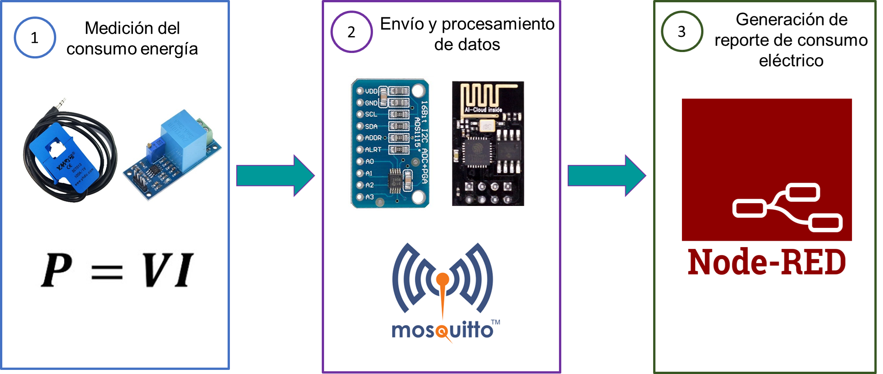

*Fig. 1 Diagrama a bloques del sistema de monitoreo sobre el consumo energético en ordenadores.*

A continuación, se realiza de forma general la descripción de cada uno de los bloques que conforman al sistema de monitoreo del consumo energético en ordenadores.

## **Medición del consumo de energía**

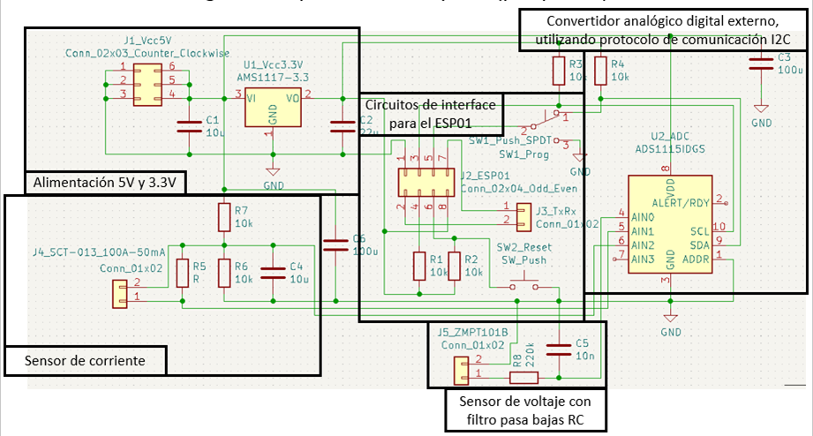En esta etapa se mide voltaje y corriente por medio de sensores y se agregan filtros para separar el ruido de las señales, y así obtener mediciones más confiables. Se presenta el diagrama esquemático completo utilizado:

A continuación, se realiza una breve explicación del circuito para cada uno de los sensores.

### **Sensor de corriente**

El sensor de corriente utilizado es el SCT-013 de 100A a 50mA. Para ello se utilizan las resistencias R6, R7, R8 y el capacitor C4.

* Puesto que este sensor da como salida una corriente de hasta 50mA, se convierte esta señal de corriente en voltaje con la resistencia R5.

Las resistencias R6 y R7 forman un divisor de voltaje para el voltaje de alimentación de 5V, que servirá como voltaje de offset para montar la señal de corriente convertida a voltaje y que pueda ser leída por el convertidor analógico digital ADS1115.

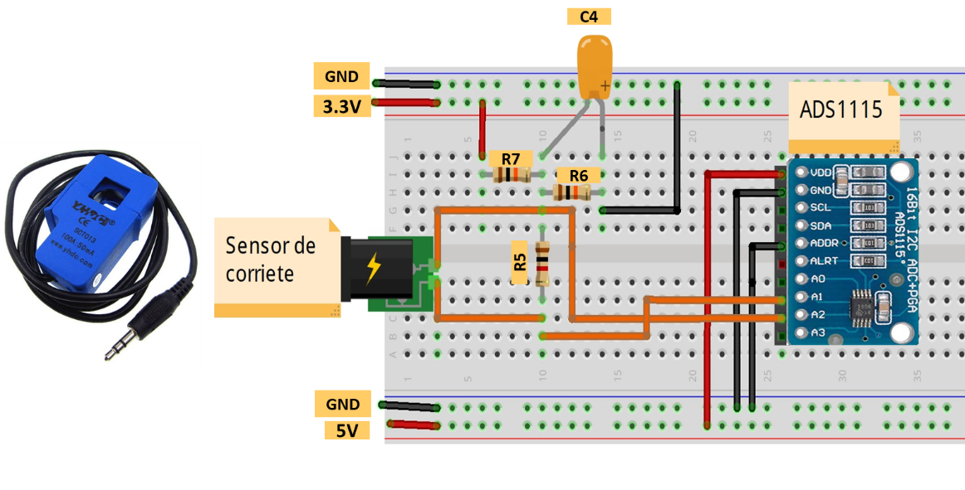

*Fig. 2 Diagrama de conexión sensor de corriente SCT-013 100A/50MA y el ADS1115v*

### **Sensor de voltaje**

El sensor de voltaje utilizado es el ZMPT101B. Este sensor tiene como salida una señal senoidal de voltaje montada sobre una componente de offset de alrededor 2.5V (aproximadamente la mitad del voltaje de alimentación de 5V).

Se utiliza un filtro RC pasa bajas formado por la resistencia R7 y por el capacitor C5 para reducir el ruido producido por inducción electromagnética cuando se utiliza el módulo WIFI del ESP01.

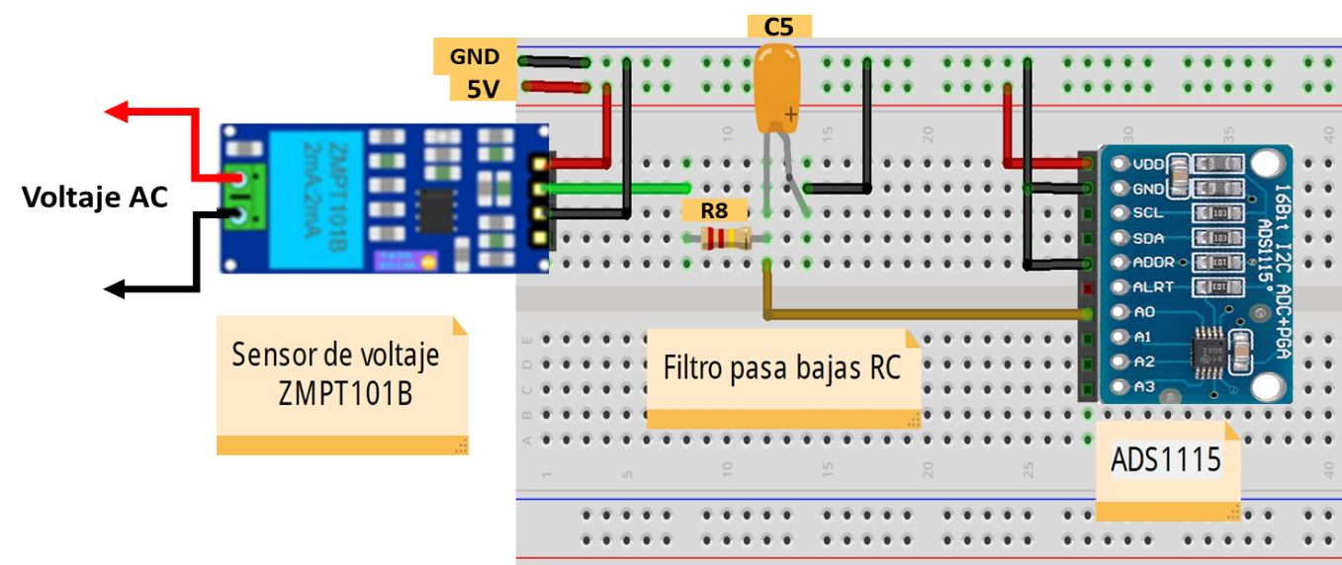

*Fig. 3 Diagrama de conexión sensor de voltaje ZMPT101B.*

### **Alimentación 5V y 3.3V**

Para alimentar estos circuitos, se deben obtener voltajes de alimentación de 5V y 3.3V. Para ello se utilizan los siguientes componentes:

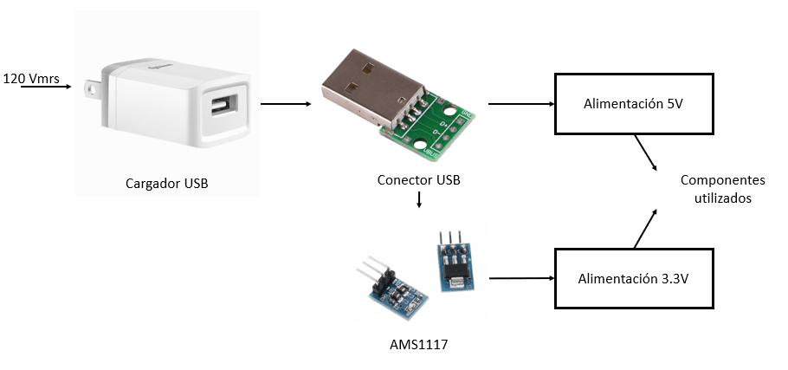

*Fig. 4 Diagrama del circuito de una fuente de alimentación de 3.3V y 5V para alimentar los sensores.*

* Alimentación de 5V: Se utiliza el cargador USB junto con el conector USB para obtener un voltaje de 5V.
* Alimentación de 3.3V: A la salida del conector USB se conecta el circuito AMS1117 para obtener una salida de 3.3V.

Adicionalmente se utilizan los capacitores C1 y C2 para estabilizar los voltajes de alimentación.

## **Envío y procesamiento de datos**

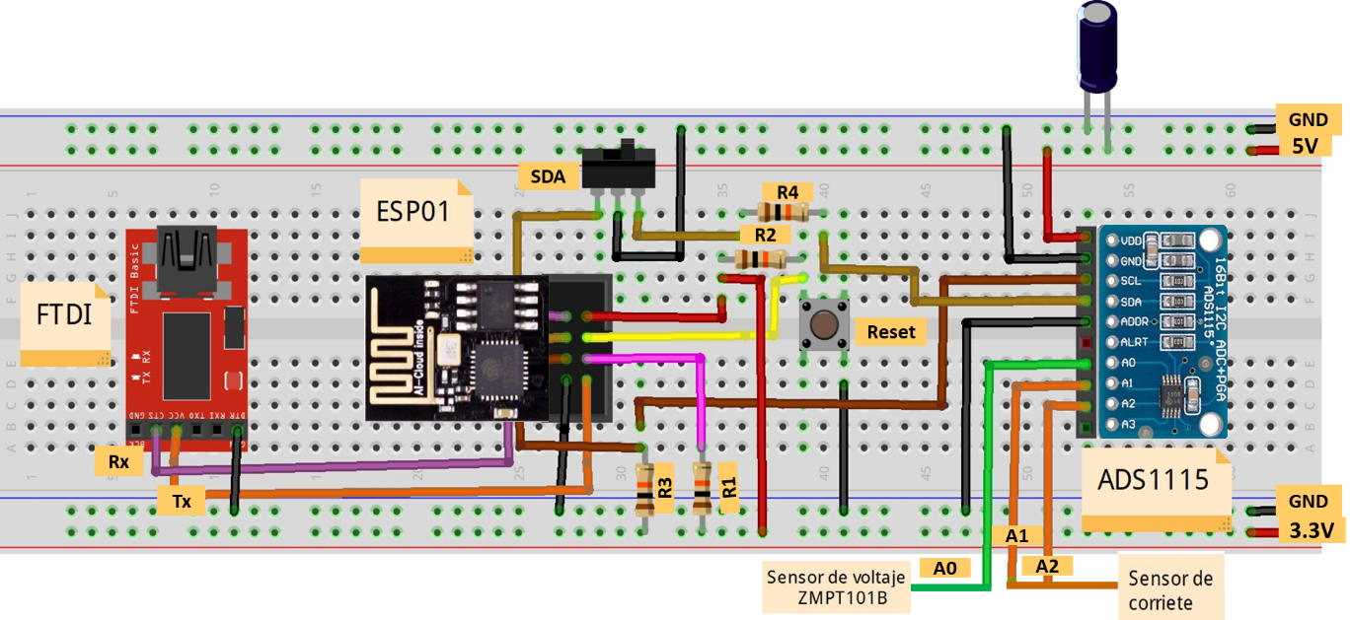En este bloque se programa el microcontrolador ESP8266 que se encuentra en el módulo wifi ESP01 para realizar la transmisión y recepción de datos a través del protocolo de red MQTT con la ayuda de un convertidor analógico digital externo ADS1115 y utilizando el protocolo de comunicación I2C.

*Fig. 5 Diagrama de conexión ESP01, ADS1115, FTDI.*

A continuación, se presenta el diagrama a bloques del programa cargado al ESP01 utilizado para adquirir las señales de los sensores de voltaje y corriente para calcular datos de potencia y energía.

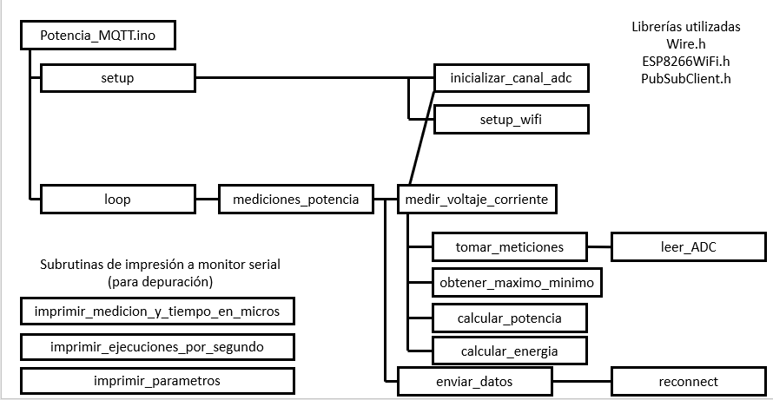

### **Circuitos de interface para el ESP01**

En esta parte está el hardware necesario para cargar programas al ESP01 y comunicar el ESP01 con el convertidor analógico digital ADS1115. Se utilizan los siguientes componentes:

* Para programar el ESP01 se utilizan los interruptores SW1 y SW2 (botón de reset), las resistencias R1 y R2.
* Para comunicar el ESP01 con el convertidor analógico digital se utilizan las resistencias R3 y R4 que funcionan como resistencias de pull up necesarias para la comunicación por protocolo I2C.

Para programar el ESP01 se necesita que el interruptor SW1 esté conectado a tierra y presionar brevemente el interruptor SW2 (botón de reset) para que se puedan cargar programas al ESP01.

Para ejecutar los programas cargados al ESP01 se necesita que el interruptor SW1 esté conectado al pin SDA del convertidor ADS1115 y a la resistencia R4 y presionar brevemente el interruptor SW2 (botón de reset).

### **Convertidor analógico/digital externo, utilizando protocolo de comunicación I2C.**

El convertidor analógico digital usado es el ADS1115, el cual cuenta con 4 canales de conversión y se comunica con el ESP01 mediante protocolo I2C.

* Los pines SCL y SDA van conectados a los pines 3 y 5 del ESP01.
* El pin ADDR está conectado a tierra, por lo que la dirección I2C para acceder el convertidor analógico digital ADS1115 es la 0x48.

El convertidor analógico digital recibe tres señales:

* En el canal AIN0 se recibe la señal de voltaje proveniente del sensor de corriente.
* En el canal AIN1 se recibe la señal de voltaje proveniente del sensor de voltaje.
* En el canal AIN2 se recibe el voltaje de offset utilizado para la señal de corriente.

## **Generación de reporte del consumo eléctrico**

Por último, en Node-Red se realiza una conexión con MQTT al tema “capstone_energia/potencia”. Con los datos recibidos, se conecta a una base de datos a la tabla correspondiente. Posteriormente, con los datos que se recabaron en la base de datos se podrán realizar cálculos de potencia, los cuales serán graficados para poder realizar el análisis de dichos datos y determinar el consumo de energía en los ordenadores que se estén monitoreando.

Esta base de datos en mariadb utiliza como servidor a la Raspberry Pi3B+. En ella hay una base de datos llamada “potencia” y hay una tabla por cada una de las computadoras de las que se midió su consumo eléctrico.

|  |
| --- |
| Tablas de la base de datos: “potencia” |
| ASUS_PC1 |
| DELL_PC1 |
| DELL_PC2 |
| LENOVO_PC1 |
| HP_PC1 |

Todas las tablas contienen la siguiente información de su computadora correspondiente:

|  |  |  |  |
| --- | --- | --- | --- |
| **Columna** | **fecha**  **(datetime)** | **potencia**  **(float)** | **energía**  **(float)** |
| **Metadato** | Fecha y hora de la medición de potencia y energía de la computadora correspondiente | Potencia promedio en 10 segundos de la computadora correspondiente | Energía consumida en 10 segundos de la computadora correspondiente |

En Node-Red se realiza una conexión con MQTT a diversos temas para el intercambio de información entre Node-Red y la base de datos mariadb.

* En el tema “capstone_energia/parametrosGraficas” se envían los parámetros necesarios desde Node Red hacia Python. Python se encarga de la conexión a la base de datos para adquirir los datos solicitados.
* En el tema “capstone_energia/datosPotencia” y “capstone_energia/datosEnergia” se reciben en Node-Red los datos extraídos de la base de datos. Estos datos son graficados.
* Adicionalmente, en el tema “capstone_energia/nombreTablas” se reciben los nombres de todas las computadoras que se están monitoerando.
* En el tema “capstone_energia/consumoEnergia” se recibe el consumo de energía total mensual de una computadora en particular.

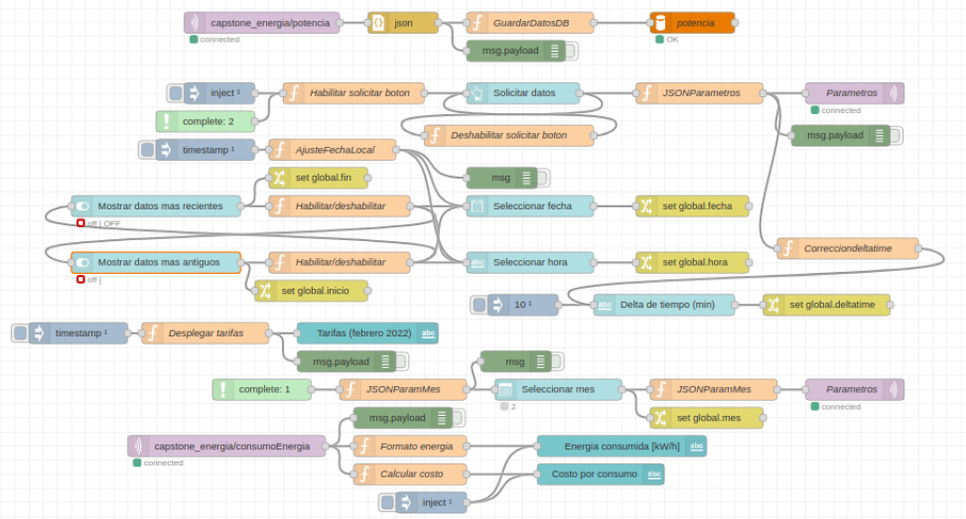

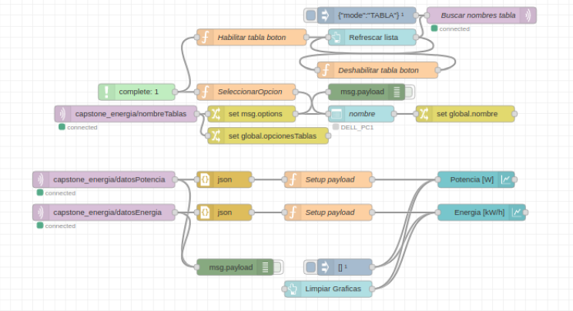

El panel de Node-Red hay 4 conjuntos de controles:

* En el grupo “Seleccionar PC” el usuario selecciona la computadora de la cuál se desplegará información sobre su consumo eléctrico.
* En el grupo “Costo por consumo de energía” el usuario puede observar el consumo de energía mensual de la computadora seleccionada, al igual que el costo asociado a este consumo de energía.
* En el grupo “Seleccionar ventana de tiempo para las gráficas” el usuario puede seleccionar la fecha, hora y un intervalo de tiempo para visualizar gráficamente el comportamiento del consumo eléctrico. El usuario también puede visualizar los datos más recientes seleccionando la opción “Mostrar datos más recientes” o bien, también puede seleccionar los datos más antiguos seleccionando la opción “Mostrar datos más antiguos”.
* En el grupo “Gráficas del consumo de energía” se despliegan dos gráficas, la de potencia y energía. La gráfica de potencia, dada en Watts, despliega los datos de potencia promedio que consumió esa computadora en el intervalo de tiempo seleccionado. La gráfica de energía, dada en kW/h (kiloWatt hora), muestra el consumo total de energía en el mismo intervalo de tiempo anteriormente seleccionado.

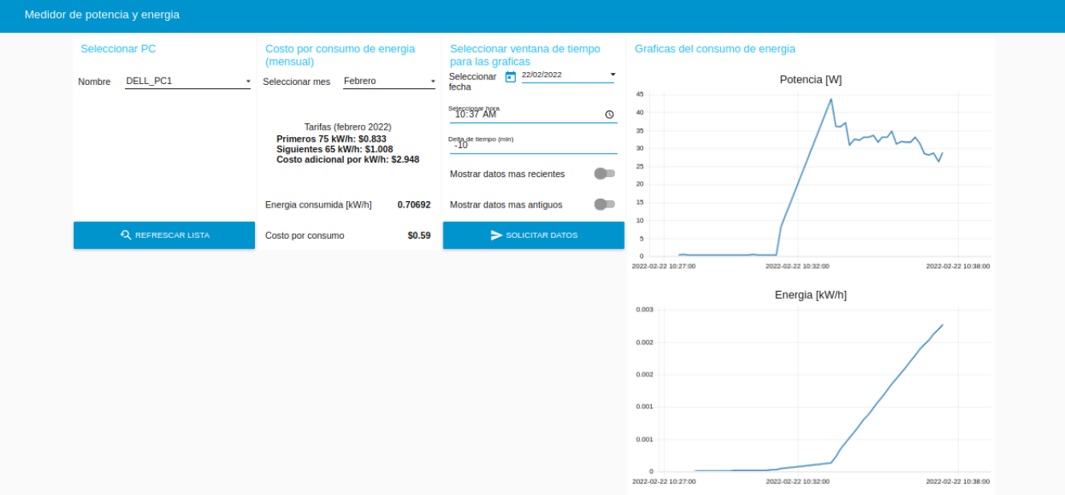

# **Conclusión**

Se ha observado que el consumo eléctrico en ordenadores es poco con respecto a otros dispositivos electrodomésticos que conforman el consumo de energía total en el hogar. Sin embargo, es útil conocerlo, sobre todo, en un cuarto con muchas computadoras o en donde se tengan computadoras potentes.

Los ordenadores no son los únicos dispositivos que se pueden medir con el presente proyecto, porque con algunas modificaciones al presente proyecto, se puede medir otros dispositivos que consuman más energía, como son los electrodomésticos e incluso maquinaria industrial.

Por otro lado, es posible como trabajo futuro realizar análisis adicionales sobre los datos, para obtener, por ejemplo, patrones de consumo de energía, calcular tendencias de consumo y poder generar un plan de ahorro de consumo eléctrico para ordenadores.

# **Bibliografía**

1. CHC Energía: <https://chcenergia.es/blog/cuanto-consume-un-ordenador-o-pc/>
2. HZ hard zone: <https://hardzone.es/tutoriales/mantenimiento/medir-consumo-pc/>